Fletë pune
Ku është vendi i notave në pentagram?
- Notat në pentagram ngjyrosi sipas udhëzimit:
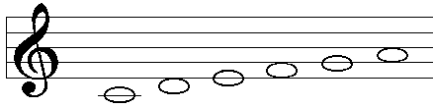
Мi – verdhë
Rе – gjelbërt
Dо – pembe
Lа – vjollcë
Sol – kuqe
Fа – kaltërt
1. Nota e cila shënohet në vijën e dytë të pentagramit,
2. dhe 3. Nota e cila shënohet nën vijën e parë të pentagramit.
4. Nota e cila shënohet në vijën ndihmëse nën pentagram.
5. Nota e cila shënohet në fushën e dytë të pentagramit,

- Мini fjalëkryq

1
4
3
5
2
1. dhe 5. Nota e cila shënohet në fushën e parë të pentagramit.
2. Nota e cila shënohet në fushën e dytë të pentagramit,
3. Nota e cila shënohet nën vijën e parë të pentagramit.
4. Nota e cila shënohet në vijën e parë të pentagramit.

1
 | 2 | 1. Nota e cila shënohet në vijën e parë të pentagramit.  2. Nota e cila shënohet në fushën e dytë të pentagramit,  3. Nota e cila shënohet në fushën e parë të pentagramit.  4. Nota e cila shënohet në vijën ndihmëse nën pentagram.
3
 | 4

Emri dhe mbiemri ______________________

